ATIVIDADE

1. Vantagens das Redes de Comunicação: • Compartilhamento de Recursos: Eficiência e redução de custos. • Facilidade de Comunicação: Comunicação instantânea e colaboração. • Acesso a Dados: Acesso remoto e aumento da produtividade. • Escalabilidade: Expansão fácil da rede. • Confiabilidade: Redundância para evitar falhas.

2. Sistema Operacional dos Anos 70: • Unix: Introduziu portabilidade, multitarefa, e uma estrutura de diretórios hierárquica. Influenciou muitos sistemas operacionais modernos.

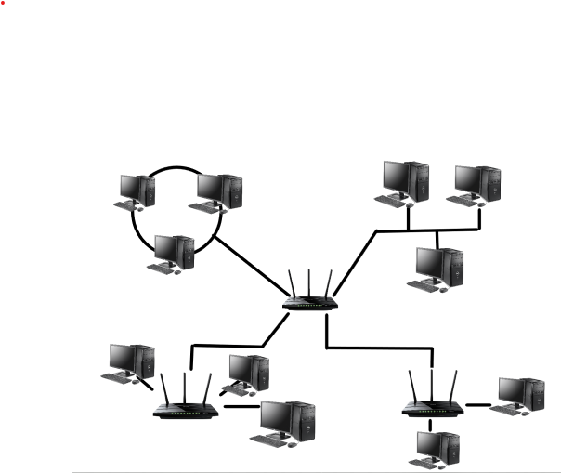 3. Modelo de Referência para Troca de Informações: • Motivação: Padronizar a comunicação entre diferentes sistemas e fabricantes para garantir interoperabilidade e flexibilidade.

4. Comunicação: • Definição: Troca de informações entre participantes através de vários canais (verbal, escrito, visual, eletrônico).

5. Equipamentos com Sinais Analógicos: • Rádio AM/FM • Televisão Analógica

6. Equipamentos com Sinais Digitais: • Computadores • Smartphones • Câmeras DigitaisParte superior do formulário

7.

Parte inferior do formulário